Резюме
 | Персональные данные
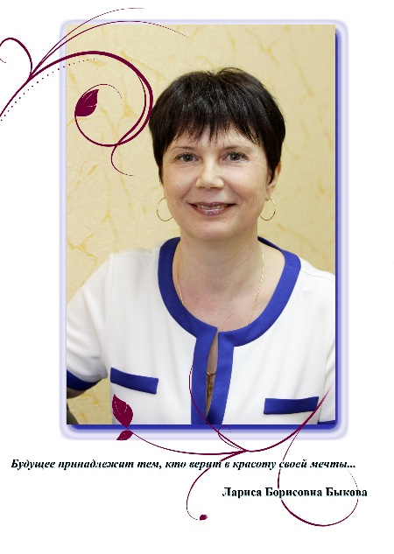 | Дата рождения: 08.06.1965г.  Электронная почта: lelya_08_06@mail.ru  108836 Москва, поселение Десеновское, улица  3-я Нововатутинская , д.8, кв.311  Телефон для связи: 8 925 541 97 17
Образование | Образование: высшее педагогическое  1999-2004г. Хабаровский государственный педагогический университет, филологический факультет.  Специальность: «Учитель русского языка и литературы».  Средне – специальное  1987-1990г. Хабаровский технологический техникум,  Специальность: «Техник-технолог швейного производства».
Опыт работы | С 2019г. по настоящее время – учитель технологии ГБОУ «Школа 2086» г.Москва,  2010г. -2019гг.- педагог дополнительного образования в МАУДО «Центр эстетического воспитания детей «Отрада», руководитель образцовой студии декоративно-прикладного искусства «Волшебное лукошко» г. Хабаровск,  1993-2010г.г.- МАУДОЦВР «Планета взросления» - педагог дополнительного образования», руководитель студии декоративно-прикладного творчества, г. Хабаровск.
Обязанности | Разработка тематического планирования учебной и воспитательной работы, проведение уроков и организация внеклассных мероприятий формате МЭШ, организация мероприятий в рамках метапредметных олимпиад, творческих конкурсов, работа с родителями, повышение квалификации, ведение установленной отчётности
Достижения | Высшая квалификационная категория;  Грамота за 1 место в ХII Фестивале-конкурсе «Радуга» самодеятельного и художественного творчества членов профсоюза работников образования ЮЗАО и ТиНАО, Москва 2020г.;  Почетная грамота Министерства Образования и науки Российской федерации, Москва 2015г.;  Диплом победителя «Первого Всероссийского конкурса авторских программ, учебно-методических материалов и электронных ресурсов по развитию творческой активности детей, подростков и молодежи», Москва 2012г.;  Звание «Ветеран труда», 2016г.;  призовые 1, 2, 3 места обучаемых на городских (ГБПОУ "Воробьевы горы», «Строгино 2021-2022г.»),  Всероссийских творческих конкурсах и фестивалях.
Владение компьютером | пользователь
Профессиональные умения и навыки | способность к планированию и организации занятий, педагогическая и психологическая грамотность, применение современных методик преподавания, умение расположить к себе, умение мотивировать, творческий подход к организации занятий, знание ПК
Владение техниками | папье-маше, фоамиран, бисероплетение, оригами, тестопластика, квиллинг, декупаж, вышивка лентами, вязание и шитье игрушек и др. Опыт в проведении мастер-классов
Личные качества | пунктуальность, дружелюбность, стрессоустойчивость, любовь к детям, активность, профессионализм, грамотная речь, внимательность, доброжелательность, умение находить общий язык с людьми, открытость, уравновешенность, ответственность

